

МАШИНА ТЕСТОМЕСИЛЬНАЯ ДЛЯ КРУТОГО ТЕСТА
EHM

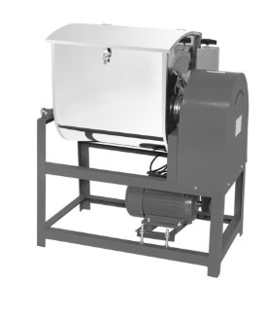



_{Manufacturer:} YONGKANG HAIOU ELECTRIC CO., LTD.
No.1 Tian He South Road,Shi Hou Industry Area,Yongkang City,Zhejiang Province

Уважаемый клиент!
Благодарим за выбор продукции нашей компании. Чтобы она работала максимально функционально и эффективно, и чтобы избежать поломок и потерь, вызванных неправильным использованием, внимательно прочитайте это руководство перед началом работы.

ОПИСАНИЕ УСТРОЙСТВА

Это устройство изготовлено из качественных материалов и отличается высоким качеством изготовления. В нем используются технологии изготовления из нержавеющей стали, хромирования и покраски. Оно характеризуется компактной конструкцией, устойчивым ходом, простотой в эксплуатации, безопасностью и надежностью и не требует сборки и настройки; устойчивые шестерни с оригинальным механизмом переключения скоростей. Тесто перемешивается равномерно и получается податливым. Это незаменимое устройство для приготовления хлеба на пару, лапши, больших лепешек, крученых крекеров, фаршированных булочек на пару, клецек, тортов и блюд из пшеничной муки.

ОСНОВНЫЕ ХАРАКТЕРИСТИКИ

Модель | EHM-5 | EHM-15/15B | EHM-25/25B
Производительность (кг/тесто) | 5 | 15/10 | 25/20
Скорость вращения (об./мин.) | 36 | 25/45 | 26/35
Время приготовления (мин./загр.) | 3–6 | 3–10 | 3–10
Мощность привода (кВт) | 0,75 | 1.5/1.5 | 2.2/2.2
Потребляемое напряжение | 220 | 220 | 220
Вес брутто (кг) | 45 | 70/55 | 100/80
Габаритные размеры (мм) | 530x360x640 | 670x435x800 | 800x500x920
Габаритные размеры (мм) типа В |  | 660x395x840 | 760x490x950

ДЕТАЛИ УСТРОЙСТВА
I. EHM-5, EHM-15, EHM-25

1. Верхняя крышка
2. Замок крышки
3. Дежа
4. Стопор дежи
5. Рама
6. Крышка шестерни
7. Мотор
8. Месильный орган
9. Основной вал
10. Гнездо основного подшипника
11. Малая шестерня
12. Электрический кабель
13. Выключатель
14. Большой шкив ремня
15. Длинная шестерня
16. Большая шестерня
17. Гнездо передаточной шестерни
18. Ремень

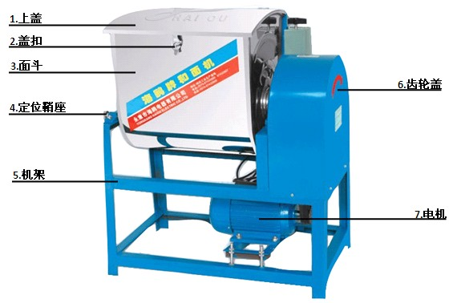
Рис. 1. Изображение тестомеса

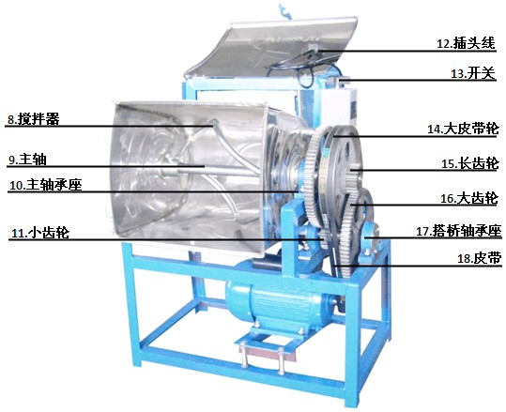
Рис. 2. Внутреннее устройство (EHM-5/EHM-15 /EHM-25)

II. EHM-5B, EHM-15B, EHM-25B

1. Верхняя крышка
2. Дежа
3. Месильный орган
4. Основной вал
5. Стопор дежи
6. Рама
7. Электрический кабель
8. Выключатель
9. Корпус
10. Мотор
11. Большая шестерня
12. Гнездо основного подшипника
13. Большой шкив ремня
14. Квадратное гнездо
15. Вал шестерни
16. Клиновой ремень

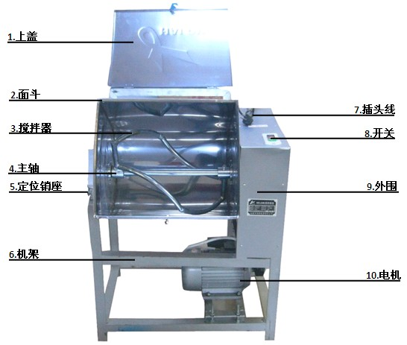
Рис. 3. Изображение тестомеса

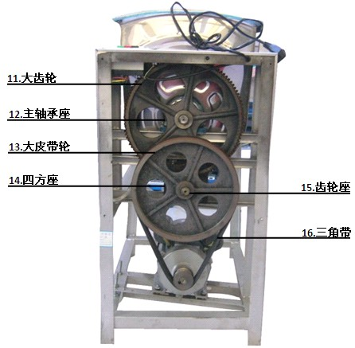
Рис. 4. Вид справа на внутреннее устройство

ЭКСПЛУАТАЦИЯ
1. Поставьте устройство на устойчивую поверхность., включите в сеть, нажмите на кнопку «пуск», чтобы сначала запустить мотор без нагрузки. Проверьте, что вращение выполняется в направлении стрелки, приводная система работает нормально, а корпус устройства заземлен.
2. Смажьте дежу и месильный орган небольшим количеством масла, чтобы тесто не прилипало.
3. Когда все готово, можно начать перемешивать тесто. Положите в дежу муку, затем пропорционально доливайте воду. Когда устройство работает, доливайте воду. Пропорция муки к воде составляет 100:40-50. Если тесто слишком сухое, добавьте немного воды. Чтобы тесто не вращалось вместе с месильным органом, можно посыпать дежу мукой или перевернуть миксер. Чтобы мука не сыпалась на пол, в начале работы закройте крышку. Когда мука вмешана в тесто, откройте крышку, чтобы избежать деформации устройства из-за давления теста.
4. Хорошо перемешайте и вымесите в течение 3–8 минут. Затем отключите питание, ослабьте стопор дежи и поверните ее на 90 градусов. Закрепите стопор дежи, снова нажмите на выключатель, чтобы перевернуть миксер и вытолкнуть тесто. Плотное тесто вытолкнуть не получится. Выключите устройство и достаньте тесто вручную.
5. Чистите устройство после того, как закончили готовить тесто.
МЕРЫ ПРЕДОСТОРОЖНОСТИ
1. После установки устройства его необходимо правильно заземлить.
2. Во время работы закройте дежу крышкой, не подносите к месильному органу руки и посторонние предметы.
3. Не нагружайте устройство выше его номинальной способности. Чтобы получить более плотное тесто, уменьшите количество смеси.
4. Когда тесто замешано, не опускайте в дежу руки, чтобы достать тесто. Поверните дежу на 90 градусов, чтобы достать тесто механически.
5. Чистить месильный орган или доставать вручную тесто можно, только когда устройство выключено.
6. Закройте передаточный механизм крышкой, прежде чем запускать устройство.
7. Отключайте устройство от сети питания, перед тем как чистить или устранять неполадки.
8. Не доставайте тесто вручную, пока устройство работает.
УХОД И ОБСЛУЖИВАНИЕ
1. Запрещается ферментировать тесто в деже, так как кислота в подходящем тесте может привести к коррозии дежи.
2. Не перемешивайте в устройстве ферментированное тесто. Нагрузка на привод при пуске будет слишком большой и приведет к повреждению трансмиссии или мотора.
3. Перед использованием смазывайте подвижные части, снимайте подшипник каждые 2–3 месяца. Он требует замены масла и технического обслуживания.
ПОИСК И УСТРАНЕНИЕ НЕПОЛАДОК
1. Если из устройства вытекает вода из дежи, значит поврежден кольцевой уплотнитель вала. Замените кольцевой уплотнитель.
2. Во время работы слышны посторонние звуки.
a. Шестерням и подвижным деталям не хватает смазки. Смажьте шестерни и подвижные детали.
б. Ослабли крепежные болты. Осмотрите и подтяните.
в. Поврежден подшипник. Осмотрите и замените.
г. Сдвинута крышка шестерни. Поправьте и закрепите крышку.
3. Кнопка включения нажата, но устройство не запускается.
a. Устройство не включено в сеть. Включите в сеть.
б. Не поступает питание. Проверьте автоматический выключатель и предохранитель. Вызовите специалиста.
в. Перегрузка привела к заклиниванию. Отключите устройство и достаньте из дежи застрявшее тесто.

